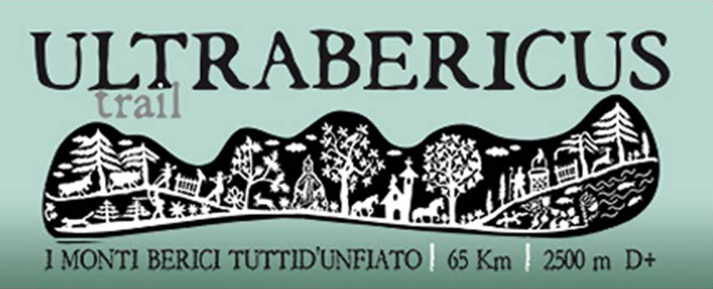
Comunicato stampa
Vicenza, 3 marzo 2016

Rinnovata presenza dei runners ADMO del progetto “Corro perché ho midollo”
CORRERE LA ULTRABERICUS TRAIL: TUTTA QUESTIONE DI... MIDOLLO
Tra gli oltre 1200 iscritti sul parterre anche il trio Pozzi, Ortolan e Sabino

Correre all'Ultrabericus è questione di preparazione, di passione, ma per alcuni è il caso di dirlo, è soprattutto questione di midollo.
Anche nel 2016 si rinnova l'amicizia tra le gare made in Ultrabericus Team e gli appassionati runners di ADMO – Associazione Donatori Midollo Osseo dell'Emilia Romagna con il progetto “Corro perché ho midollo”.

Il 19 marzo, al via da Piazza dei Signori ritroveremo anche i tre atleti Matteo Pozzi, Andrea Ortolan e Cautela Sabino che, sotto l'occhio vigile di Christian De Maria uno dei principali sostenitori del progetto, correranno i grintosi 66 km dell'ormai celebre periplo dei Colli Berici.

«Siamo un gruppo di ragazzi – ci racconta proprio De Maria - che oltre a partecipare a gare di trail running per divertirsi in compagnia abbiamo voluto legare alla nostra passione un aspetto sociale, cioè quello di promuovere la donazione del midollo osseo per aiutare ragazzi che hanno bisogno di un trapianto per sopravvivere.
L'obbiettivo del nostro progetto è quello di sensibilizzare i giovani ad iscriversi all'ADMO e raccogliere fondi per l'acquisto di kit salivari per la tipizzazione del dna. Grazie ai tre pettorali che Ultrabericus Team ci ha donato finanzieremo la nostra raccolta fondi, versando un importo pari alle tre quote di partecipazione omaggiate.
Quest'anno,tra le gare in programma nel vicentino, saremo di nuovo alla Trans d'Havet e anche allo Schio City Jungle.»

Lo scorso anno, grazie alla sensibilità di molti organizzatori, i runners ADMO hanno preso parte a ben 16 gare, correndo nel complesso per 4.184 km e 700 ore, forti di 25 coraggiosi atleti ambasciatori di ADMO che hanno contribuito a raccogliere 3.500 euro.
Per il 2016 le gare in programma sono 14 alle quali si aggiungeranno anche alcune manifestazioni ciclistiche e di triathlon.

Chi volesse saperne di più troverà lo stand ADMO anche in zona arrivo della sesta edizione di Ultrabericus Trail. Potrà inoltre seguire gli aggiornamenti del progetto sulla pagina Facebook ADMO – Corro perché ho midollo o ancora all'indirizzo www.admoemiliaromagna.it.
Infine, da questa settimana, è possibile effettuare donazioni on line attraverso la Rete del Dono all'indirizzo http://www.retedeldono.it/it/onp/associazione-donatori-midollo-osseo-emilia-romagna.

Info: www.ultrabericus.it

